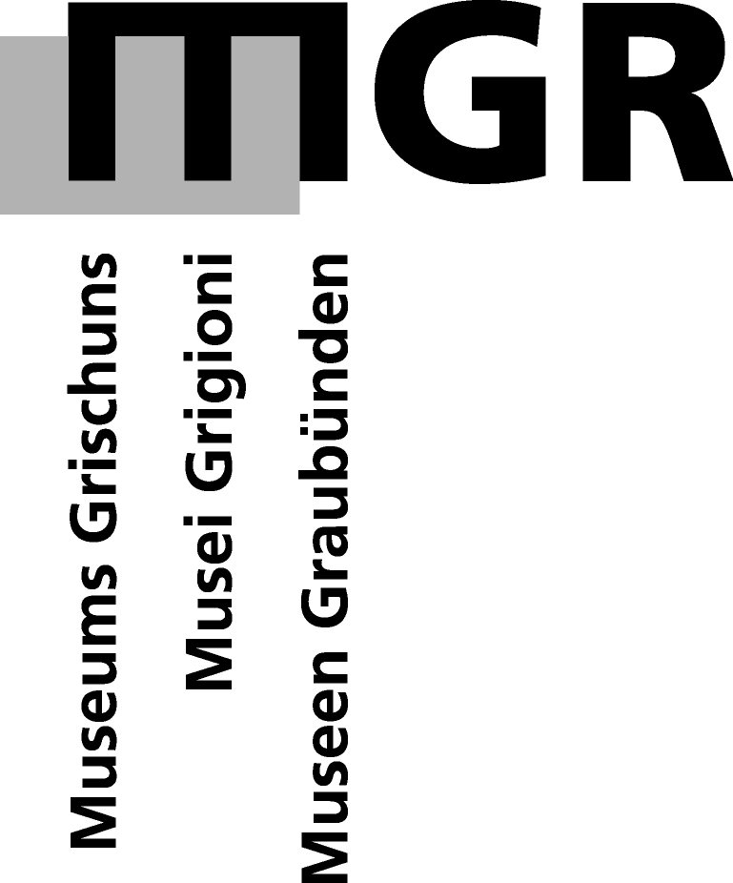

Collecziunar a moda precisa ed efficazia
In manual per ils museums grischuns

Concept: Anna Barbara Müller-Fulda
Redigì per MGR: Jürg Simonett e Marianne Fischbacher
Chapitel 6: Thomas Antonietti

Museums Grischuns
Secretariat
7546 Ardez
museums@bluewin.ch
4/2006

Cuntegn

- Ponderaziuns preliminaras

- Definiziuns e champs da collecziun centrals

- Criteris per giuditgar ils objects collectads

- Co proceder, sch’il museum na po betg acceptar l’object

- Collecziuns d’objects dal temp modern (20/21avel tschientaner)

- Princips davart la collecziun museala

- Administraziun da la collecziun - tge signifitgescha quai?

- Chavazzins

- Litteratura

Agiuntas
Model d’in contract da donaziun
Model d’in contract d’emprest
Model d’in contract da cumpra
Formular d’entrada per novs objects
Codex da deontologia dal Cussegl internaziunal dals museums (ICOM)

1. Ponderaziuns preliminaras

Ils 76 museums grischuns registrads en il catalog 2005/2006 collecteschan tuts a moda pli u main intensiva. La gronda part dad els è vegnida fundada per impedir la vendita e la perdita d’objects cun valur culturala e mobiglias da temps passads. Ins è daventà conscient ch’ils objects, che tutgan sin fundament da la modernisaziun e dal svilup da novas tecnicas tar “il fier veder”, pon surpigliar ina nova funcziun sco material d’illustraziun istoric che stgaffescha identitad.
Ils museums grischuns adempleschan era oz las incumbensas classicas d’in museum: collecziunar, documentar, salvar, exponer ed intermediar. Las collecziuns creschan mintg’onn. Per ils responsabels dals museums n’èsi betg adina simpel da collecziunar, e savens vegnan ils museums als cunfins da lur pussaivladads, sch’els duain servir sco magazin per objects cun valur istorica.
Problems frequents:
- Ils responsabels vegnan confruntads cun in grond quantum d’objects.
- Els ston collecziunar quels sin fundament da las incumbensas fixadas en ils statuts resp. na ristgan betg da refusar ina donaziun che vegn uschiglio dismessa.
- Blers objects èn gia avant maun ed igl è grev da far ina tscherna.
- Il museum dispona d’in pitschen spazi d’exposiziun.
- Il spazi da magasinar ils objects a moda professiunala è stgars.
- Il temp ed il persunal necessari per documentar ils objects (derivanza, utilisaziun, istorgias da persunas e lavuratoris, fotografias e documents) mancan.
- Il temp ed il persunal per far l’inventari mancan.
- Ils meds per conservar e restaurar ils objects n’èn betg avant maun.
- Adina pli savens tutgan era objects dal temp modern (20/21avel tschientaner) tar “il fier veder” ed èn interessants per il museum. Tge duain ins collecziunar?
- Las enconuschientschas giuridicas mancan per rediger in contract da donaziun u d’emprest.

Ils suandants criteris duain gidar a collecziunar a moda pli precisa ed efficazia, grazia:
- a la definiziun clera dal champ da collecziun e dals temas.
- a la formulaziun da las finamiras e dals champs da collecziun centrals.
- al manual che cuntegna ils criteris da valitaziun.

Quai permetta
- da far ina tscherna motivada empè d’acceptar u renviar a moda pauschala las purschidas.

2. Definiziuns e champs da collecziun centrals

Definiziun geografica per museums locals e regiunals
In museum local u regiunal po definir l’intschess geografic da ses champ da collecziun.

In museum local collecziunescha surtut objects dal vitg e da la proxima vischinanza,
p.ex. objects che vegnivan producids u utilisads al lieu.
p.ex. objects ch’èn stads en possess d’ina persuna u d’ina famiglia indigena. En dumonda vegnan era objects d’ordaifer che han ina relaziun cun il lieu, p.ex. tras persunas ch’èn emigradas.
En il meglier cas pon ins documentar questa relaziun cun il lieu.

In museum regiunal collecta, sco quai ch’il num di, objects ch’èn vegnids producids u utilisads en la regiun, ubain objects d’impurtanza regiunala.

Definiziun tematica, champs da collecziun centrals
In museum po sa concentrar sin champs da collecziun centrals e qua tras restrenscher sia activitad da collecziunar, p.ex. in museum tecnic, il museum da maschinas da cuser, il museum da giugarets, il museum da viticultura.

Era sch’il champ spezial è definì cleramain èsi da grond avantatg da collecziunar a moda precisa ed efficazia. La finamira po esser da(d):

- collectar tut ils utensils ch’i dovra per in process da producziun (p.ex. ils utensils per elavurar il chonv: sgramblar, fullar, tschareschar, rodas da filar, etc.).
- illustrar tants stadis dal svilup tecnic sco pussaivel (p.ex. exponer rodas dals pli differents stadis da svilup).
- exponer uschè bleras variantas tecnicas d’in utensil sco pussaivel (p.ex. criecs).
- mussar ils utensils tradiziunals e lur successurs da la tecnica moderna (p.ex. da la fautsch a la maschina da segar, tractor e Rapid).
- collectar ils products e lur products secundars (p.ex. chonv: taila, sugas, semglin, ieli-semglin, products da chonv moderns).
- illustrar la collavuraziun tranter differents mastergnants (p.ex. roder-resgiader-fravi).

In museum po era amplifitgar champs da collecziun existents.

3. Criteris per giuditgar ils objects collectads

  - Derivanza:
    - È l’object d’impurtanza speziala pervia da sia derivanza e tutga el en noss territori geografic?

  - Valur d’utilisaziun:
    - È l’object gia represchentà en la collecziun dal museum?
    - Ha l’object potenzial da vegnir exponì?
    - Vegn el en dumonda per in’exposiziun speziala u schizunt per in’exposiziun permanenta?

  - Impurtanza istorica:
    - Stat l’object en in connex spezial cun ils umans, las occurrenzas, ils lieus u objects d’in temp determinà?

  - Documentaziun:
    - Datti ina documentaziun davart la creaziun, il possess, l’utilisaziun u la funcziun da l’object?

  - Impurtanza estetica:
    - È l’object d’impurtanza estetica pervia da la valur artisanala, tecnica u pervia da sia bellezza extraordinaria?
    - Ves’ins vi da l’object in’abilitad u qualitad speziala da la concepziun e realisaziun?
    - È l’object in exempel rar, nunusità u spezialmain prezius da ses gener?

  - Impurtanza scientifica:
    - Emplenescha l’object ina largia en in champ da collecziun central dal museum?
    - Po el cumplettar in u plirs objects gia existents?
    - Pon ins metter l’object en in context pli stretg cun auters objects collectads?
    - Po l’object esser in punct da partenza per studis scientifics cuntinuants (cumplettaziun d’ina collecziun da studis)?

  - Impurtanza sociala e spirituala:
    - Gioga l’object ina rolla impurtanta entaifer ina tscherta gruppa da la populaziun (object da la memoria collectiva)?

  - Represchentativitad (temporala, regiunala, tecnica...):
    - È l’object represchentativ per in gener d’objects (valur da gruppa), per in’activitad specifica (p.ex. tagliar), ina moda da viver (p.ex. mobigliament) ubain in’epoca istorica?

  - Stadi da conservaziun (cumplet, entir, funcziuna anc…):
    - È l’object conservà entiramain, en in stadi ordvart bun u schizunt original?

  - Valur documentara:
    - Po l’object documentar detagliadamain u schizunt illustrar eveniments, experientschas, epocas istoricas, umans u activitads?

Criteris formals:
à Co vegn l’object en il museum: sco donaziun, sco object da cumpra u sco deposit? Sch’i sa tracta d’in object da cumpra: correspunda l’offerta al pretsch dal martgà?
à Èn ils daners per la cumpra e l’eventuala conservaziun/restauraziun avant maun?
à Po l’object vegnir attribuì en il museum resp. en il local da protecziun per bains culturals ad in lieu d’exposiziun resp. da conservaziun adattà a ses stadi da conservaziun, a sias mesiras e cumposiziun?

4. Co proceder, sch’il museum na po betg acceptar l’object

Tge alternativas vegnan en dumonda?
- Intermediar ad in auter museum (museums locals e regiunals, museums spezialisads, Museum naziunal svizzer…).
- Restituir al donatur.
- Magasinar sco requisit senza in numer d’inventari (p.ex. per utilisar en workshops u exposiziuns, nua ch’ins po tutgar l’object ed experimentar cun el)
- Dismetter l’object.

Tge criteris da selecziun valan?

In object vegn intermedià ad in auter museum, sche:
- el correspunda als champs da collecziun centrals d’in museum local u regiunal, u sch’il lieu da quel ha in connex pli stretg cun l’object;
- l’object va a prà meglier cun la collecziun d’in museum spezialisà existent;
- l’object è d’impurtanza naziunala e vegn perquai en dumonda per la collecziun dal Museum naziunal svizzer;
- la collecziun cumpiglia gia in tal object u in object fitg sumegliant, ed il museum n’ha nagin spazi pli da magasinar in ulteriur object da quest gener.

In object vegn renvià a ses donatur, sche:
- las lavurs da conservar e restaurar na correspundan betg pli a la valur documentara;
- la collecziun cumpiglia gia in tal object u in object fitg sumegliant, ed il museum n’ha nagin spazi pli da magasinar in ulteriur object da quest gener;
- i na dat nagin auter museum che pudess collectar l’object.

In object vegn magasinà sco requisit, sche:
- el è robust e resistibel e perquai adattà per l’instrucziun e la pedagogia da museum;
- la collecziun cumpiglia gia objects da quest gener;
- el na dovra betg memia bler spazi per vegnir magasinà;
- el po sin fundament da sia cumposiziun era vegnir utilisà en in’autra maniera (taila u lain vegl èn materialias da basa per producir p.ex. objects d’illustraziun).

In object vegn dismess, sche:
- il museum è sa cunvegnì explicitamain cun il donatur ch’el po dismetter l’object, sche nagin museum na po duvrar el;
- ses stadi è sa pegiurà talmain en il decurs dals onns ch’ins n’enconuscha gnanc pli l’object sco tal.

5. Collecziuns d’objects dal temp modern (20/21avel tschientaner)

Ils objects dal 20/21avel tschientaner èn oravant tut producids a moda industriala. Quels dal chantun Grischun na sa distinguan damai betg da quels d’autras regiuns e pajais. Blers onns èn ins stà da l’avis che las instituziuns svizras da museums (museums naziunals) hajan da collectar ils objects producids industrialmain, ed ins ha spetgà sin las directivas da la Confederaziun.

I dat era objects dal temp modern ch’èn d’impurtanza locala e regiunala ed uschia da valur museala. L’impurtanza da quests objects sto però vegnir explitgada. En quest connex e sco criteri da collecziun gioga l’istorgia regiunala e locala correspundenta ina rolla impurtanta,
p.ex. renviescha in giuf al svilup turistic dal vitg xy,
l’aissa al campiun local e
la furtga da grascha al Mister Svizra.

Entiras collecziuns d’objects dal 20/21avel tschientaner pon vegnir generadas ad exposiziuns spezialas, sch’ins surpiglia ils objects exponids sco gruppa, als documentescha ed inventarisescha.

Plinavant pudess ins era intimar adina puspè autras gruppas da la populaziun (classas da scola, uniuns, giasts da vacanzas, il cussegl communal, etc.) da definir e da motivar tge che duess tenor els vegnir exponì en il museum local u regiunal. Ils objects vegnan documentads ed inventarisads cun in’argumentaziun.

6. Princips davart la collecziun museala

Collecziunescha uschè pauc sco necessari e documentescha tant sco pussaivel!
Collecziunar objects fa mo senn, sch’ins collectescha era las datas correspundentas. Igl è pli effizient da collectar unitads da documentaziun ch’ils singuls objects (p.ex. object + foto + intervista + bibliografia).

Observa la regla: dapli profunditad che vastadad!
Collecziunar a moda intensiva e punctuala champs definids cleramain empè da collectar a moda extensiva objects d’in vast spectrum. La finamira è da collectar paucs objects exemplarics.

Na prenda betg encunter passivamain tut quai che la glieud offra al museum. Collecziunescha activamain!
Collecziunar activamain signifitgescha collectar a moda documentara. Collecziunar en il rom d’in project – p.ex. en vista d’ina exposiziun – è in bun garant per in proceder selectiv e documentar.

Ristga da selecziunar! Tegna quint da las consequenzas
Cun acceptar in object surpiglia il museum era la responsabladad da conservar quel a lunga vista. Quai signifitgescha che mintga nov object sto vegnir registrà, inventarisà, fotografà, magasinà ed exponì baud u tard.

Considerescha ils donaturs u ils emprestaders sco archivs dals objects!
Savens san mo ils davos possessurs l’infurmaziun necessaria per far d’in object ina perditga materiala istorica.

Na prenda encunter nagins objects cun ina derivanza intscherta u nunenconuschenta!
Objects senza derivanza n’han nagina valur documentara. L’etica da collecziunar scumonda da recepir els en il museum.

Considerescha il mintgadi sco in champ da collecziun potenzial!
Objects dal mintgadi èn per ordinari favuraivels e garanteschan ina contextualisaziun documentara optimala.

Resguarda tar mintga cumpra ils interess e criteris dal museum!
Il museum n’è nagina butia d’antiquitads. La collecziun dal museum resguarda auters criteris che la collecziun privata.

7. Administraziun da la collecziun – tge signifitgescha quai?

L’administraziun da la collecziun cumpiglia ils suandants pass:
Prender encunter l’object e nudar il num, l’adressa ed il lieu da domicil dal donatur, sco era las circumstanzas ed ils motivs da la donaziun.

Inventarisar e magasinar l’object cun l’indicaziun dal lieu.

Engraziar e confermar (cun in contract) las novas relaziuns da possess dal museum e da l’anteriur possessur.

En l’agiunta da quest manual chattais Vus tranter auter in contract da model per donaziuns ed emprests, las duas modas da consegna las pli frequentas.

Tegnair en salv ils documents.

8. Chavazzins

Emprest
- Emprest a curt termin: quel vegn reglà cun in simpel contract, il termin da restituziun vegn fixà (vesair agiunta). L’object na vegn betg restaurà. Pretensiuns da vart da l’emprestader vegnan mo garantidas concernent la conservaziun da l’object (clima, glisch).
- Emprest a lung termin: quel vegn reglà cun in simpel contract.
- Privel: ils objects vegnan savens tractads sco objects che tutgan al museum. Perquai èsi pussaivel ch’els na vegnan tuttenina betg pli considerads sco emprests. Quai po chaschunar largias nunprevisas en l’inventari, cura che l’emprestader prenda enavos l’object.
- Facit: igl è meglier da betg acceptar emprests a lung termin e da preferir emprests a curt termin ubain donaziuns.
Emprests ston vegnir assicurads!

Deposit
Objects che vegnan recepids en il museum sco deposits pon ils possessurs prender enavos da tut temp. Ils objects na vegnan betg conservads. Ils deposits magasinads prendan davent spazi custaivel als objects che tutgan al museum. Nus scussegliain d’acceptar deposits.
Deposits ston vegnir assicurads!

Donaziun
Ina donaziun vegn reglada tras in contract tenor il Dretg d’obligaziuns art. 239ss (vesair agiunta). La donaziun è lianta per omaduas partidas (donatur e donatari). Sche pussaivel na duai la donaziun betg prescriver co utilisar u preschentar ils objects correspundents. En cas da donaziuns maschadadas èsi inditgà da recepir ils objects per “l’utilisaziun libra”. Uschia po il museum dar vinavant els u utilisar els sco requisits.

Requisit
Requisits vegnan numnads ils objects che servan al museum sco material d’illustraziun per la pedagogia da museum (per experimentar cun els, trair en els, etc.) u sco material per lavurs da restauraziun (far reparaturas cun taila u lain vegl). Ils requisits na vegnan betg inventarisads. Ina eventuala destrucziun da l’object è adina pussaivla (vesair chapitel 4).

9. Litteratura

Auktionspreise 2006. Trödler und Sammler Journal. Spielzeug, Alte Reklame, Alte Technik, Design, Porzellan, Glas, Historica, Möbel und mehr. Mit CD.

Böth, Gitta; Hartmann, Manfred; Kleebaum, Bernd et al.: Möbel: eine Typologie für Museen und Sammlungen. München, Deutscher Kunstverlag, 2005. Museumsbausteine, Band 8.

Carstensen, Jan (Hrsg.): Die Dinge umgehen? Sammeln und Forschen in kulturhistorischen Museen. Münster, Waxmann Verlag, 2003.

Endres, Werner: Gefässe und Formen: Eine Typologie für Museen und Sammlungen. München, Weltkunst Verlag, 1996. Museumsbausteine, Band 3.

Henning, Nina: Lebensgeschichte in Objekten. Biografien als museales Sammelkonzept. Münster, Waxmann Verlag, 2004.

Kübler, Christof; Sonderegger, Christina: Sammeln, Forschen und Bewahren: Die Gegenwart im Visier – Sammeln im Schweizerischen Landesmuseum unter besonderer Berücksichtigung des 20./21. Jahrhunderts. Sonderdruck aus: Zeitschrift für Schweizerische Archäologie und Kunstgeschichte, Bd. 63, Heft 1/06, S. 33ff.

Löwe-Hampp, Gabriela (Hrsg.): Kunst und Krempel. München, Deutscher Kunstverlag, 1997, 2001, 2001. 3 Bände: Band 1: Geschichten, Fakten, Preise. Familienschätze entdecken. Band 2: Wie echt kann falsch sein? Original – Kopie – (Ver)Fälschung). Band 3: Die schönsten Entdeckungen.

Pomian, Krysztof: Der Ursprung des Museums. Vom Sammeln. Berlin, Verlag Klaus Wagenbach, 1998.

Sommer, Manfred: Sammeln: Ein philosophischer Versuch. Frankfurt a. M., Suhrkamp Taschenbuch Wissenschaft, 2002.

